Мастер – класс «Веселая черепаха или новая жизнь старой игрушки».

Хмарина Татьяна Владимировна, воспитатель
МДОУ «Детский сад «Теремок» с. Питерка
Питерского района Саратовской области

Цель: создание условий для развития познавательных и творческих способностей детей в процессе наблюдения за развитием, цветением растений, воспитание трудовых навыков, умение ухаживать за растениями.

Описание. Чтобы пробудить в растущем человеке способность к познавательной деятельности, необходимо развивать привычку всматриваться и вслушиваться в мир природы, наслаждаться ее ароматом. Детейпривлекает все интересное, необычное, яркое. Поэтому я решила благоустроить клумбу в виде черепахи. Путем исследования дети познакомятся с названиями садовых цветов, внешним видом, особенностями их роста. В процессе наблюдений естественным образом будут развиваться познавательные процессы, чувства симпатии, умение любоваться красивыми растениями.
В нашей группе была мягкая игрушка, которая потеряла свой привлекательный вид, и я решила дать ей вторую жизнь – превратить в садовую фигуру и поселить ее на участке.

Для создания садовой фигурки понадобится:
1.Мягкая игрушка - черепаха.
2. Нитки, иголка, ножницы
3. Цемент, песок, клей ПВА
4. Вода
5. Перчатки
6. Кисточки
7. Грунтовка и акриловые краски.
8. Большая емкость
Ход.
Сначала в игрушке необходимо увеличитьотверстие для кашпо путем вырезания и сшивания.
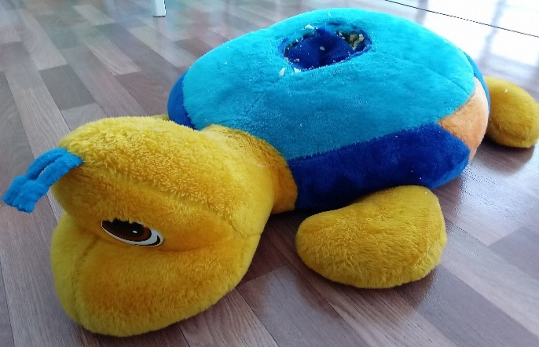
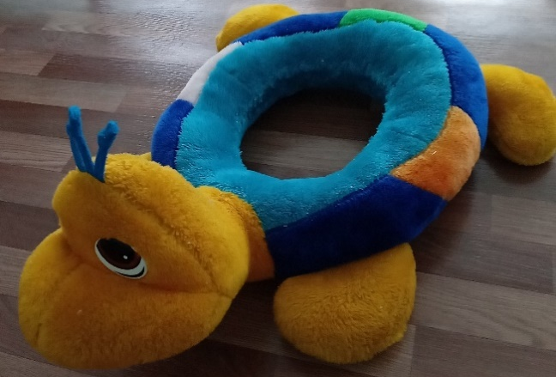
Смешать в широкой емкости цемент и песок.Цемент – самый подходящий материал для создания садовых фигур. Фигуры получаются прочными и долговечными.
Продолжая мешать, вливать понемногу воду и клей ПВА.
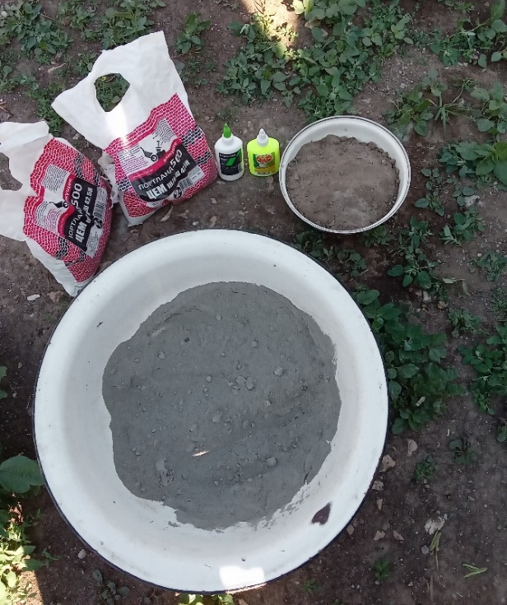

Пропитать цементно – песочным, клеевым составом игрушку.
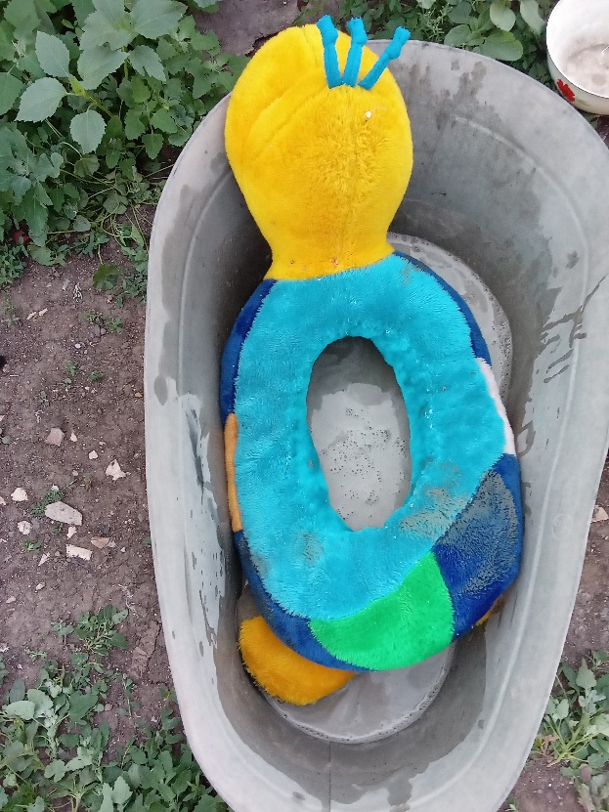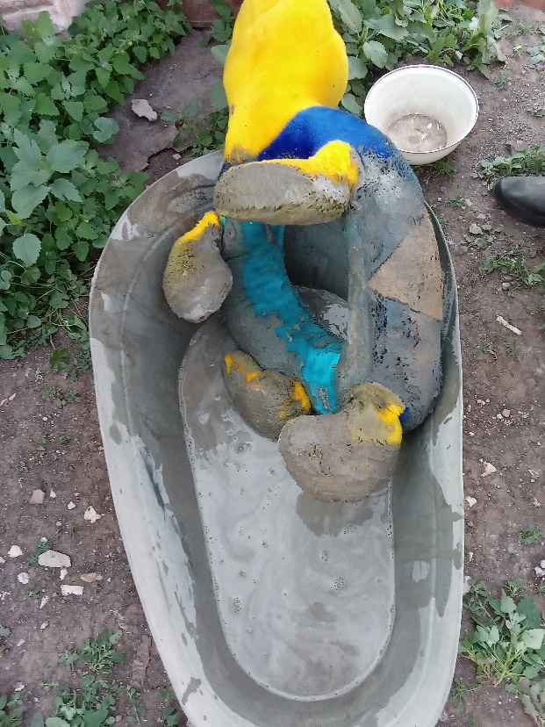
Когда игрушкапромокнет, выложить ее на ровную поверхность, чтобы просохла. Загладить все шероховатости сырой кисточкой.
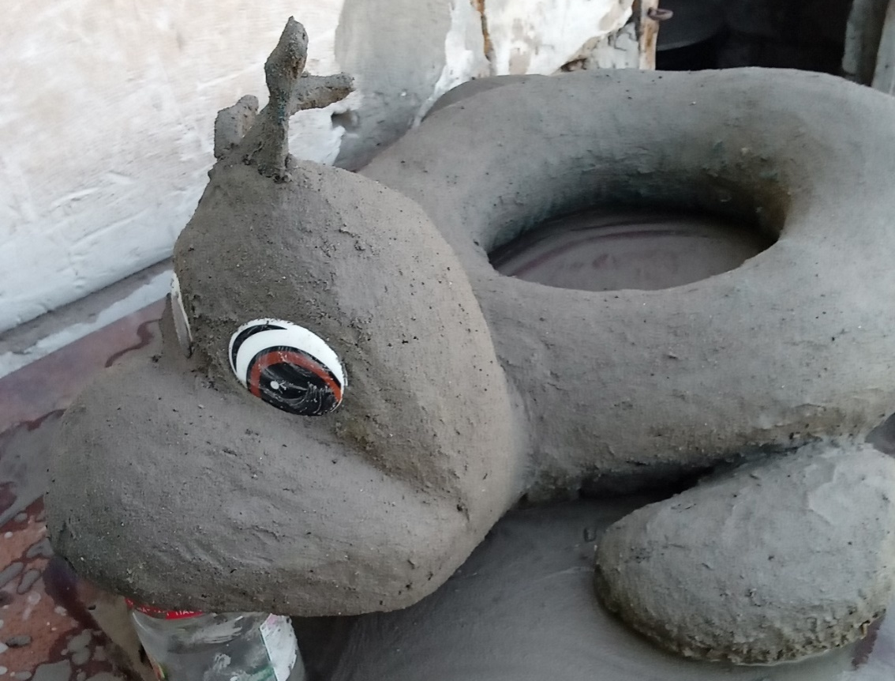
Под голову подложить банку или другую опору.

Когда высохнет, развести цемент с водой и клеем ПВА и обмазать кисточкой игрушку. На следующем этапе – пропитать игрушку грунтовкой.

Раскрасить акриловыми красками. Установить на участке, посадить цветы. Цветы можно посадить в кашпо или непосредственно в круг черепахи.
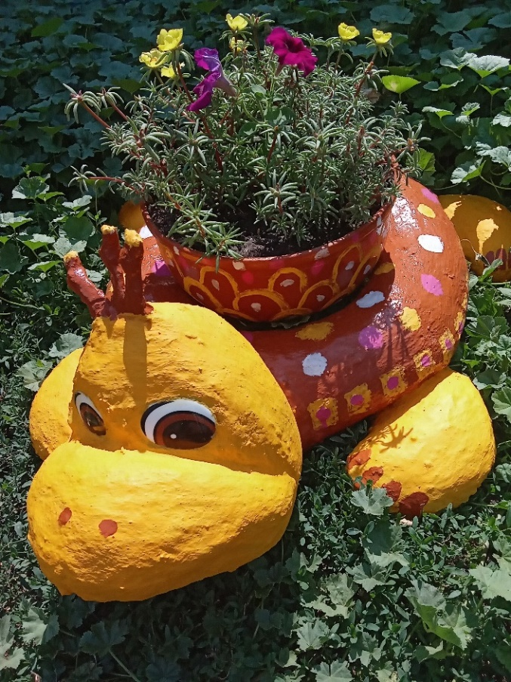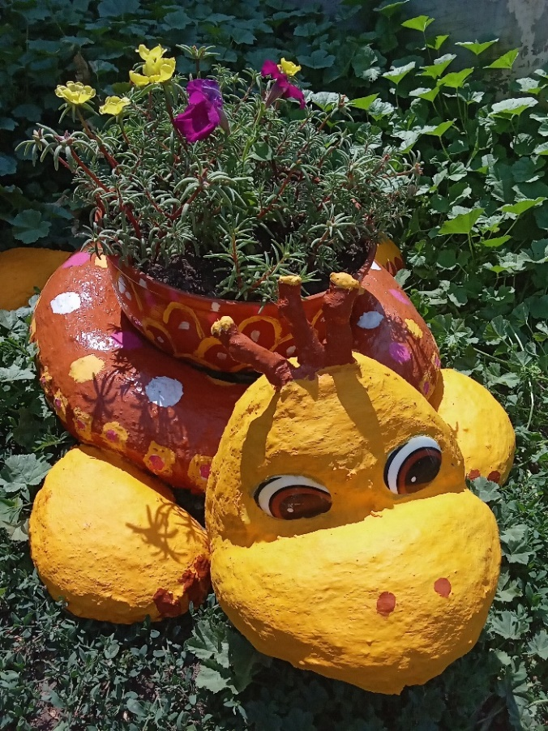
Организовать уход и наблюдение за ростом цветов.
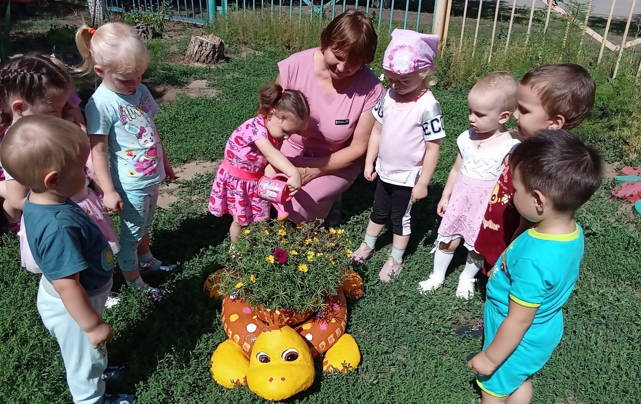
Данная садовая поделка стала прекрасным дополнением декора нашего участка!А старая игрушка обрела новую жизнь.

